Отчет о результатах анализа множественного выравнивания последовательностей белков, гомологичных белку тРНК-псевдоуридинсинтетазе

Армаш Татьяна

Аннотация

Произведен анализ выборки белков, содержащих домен Trub_N. Построен паттерн белков этой выборки для поиска последовательностей семейства. Белки выборки разделены на два подсемейства.

Введение

О белке

Название белка – TRUB_ECOLI (tRNA pseudouridine synthase B)
Функция - белок ответственен за превращение уридина-55, находящегося в ψ-петле тРНК, в псевдоуридин.
Длина аминокислотной последовательности TRUB_ECOLI – 314
- Доменная архитектура белка TRUB_ECOLI
- Пространственная структура белка TRUB_ECOLI

О множественном выравнивания последовательностей гомологичных белков

Выравнивание можно определить как сопоставление друг с другом аминокислот разных белков, которое отражает: филогенетическую связь между организмами, которым принадлежат эти белки; функциональную значимость различных участков последовательностей (например, участки, ответственные за связь белка с лигандом, должны быть сопоставлены друг с другом); пространственную структуру белков (она у гомологичных белков, как правило, является более консервативной нежели первичная структура).
Существует много программ, строящих множественные выравнивания. Одним из наиболее популярных алгоритмов построения множественного выравнивания является ClustulW. Но не всегда выравнивания, построенные программой, отражают действительное расположение в пространстве последовательностей друг относительно друга. Программа пытается найти как можно больше сходных участков, что не всегда верно, поскольку: (1) функционально значимые участки гомологичных белков в таком случае не всегда сопоставляются друг с другом, (2) такое выравнивание не всегда соответствует выравниванию 3D-структур белков, которое, как правило, является более консервативным, чем аминокислотные последовательности. Таким образом, выравнивание не только должно иметь максимальный вес, но и быть биологически осмысленным. Выравнивание, построенное программой должно быть подвергнуто тщательному анализу путем сравнения выравнивания 3D-структур В качестве примера рассмотрим упражнение 1.

Упражнение 1.

Дано:
- Выравнивание последовательностей гомеодоменов, построенное программой ClastalW;
- Пространственное выравнивание 3D структур пяти гомеодоменов.
Результаты:
  - Исходное выравнивание
  - Исправленное выравнивание («A» отмечены места, где есть выравнивание, «L» - петли, «-» - все остальное)
Ошибки в выравнивании связаны со вставками. Две последовательности: 1PUF_H и 1MNM_J согласно первоначальному выравниванию имеют вставку в 3 аминокислоты. Используя пространственное выравнивание, было проверено так ли это. Оказалось, что, действительно, эти две белковые последовательности имеют вставку – петлю, находящуюся посреди альфа-спирали, но в выравнивании, построенном ClastalW, неверно определены границы вставок.
Ниже приведен фрагмент исходного и исправленного выравнивания. На исходном выравнивании аминокислотные остатки, образующие вставки, выделены красным цветом.

Исходное выравнивание
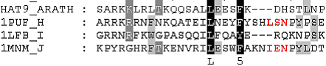
Исправленное выравнивание
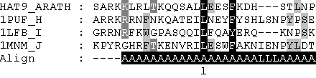

Границы вставки в 21 а. о. в белковой последовательности 1LFB_I определены верно. Данная петля располагается посреди альфа-спирали.
В исходном выравнивании последовательности гомеодоменов подравнены программой так, будто бы в последовательности 1LFB_I имеется вставка в 4 а. о. (KEEA), что неверно.

При исправлении выравнивания последовательностей гомеодоменов в упражнении 1, автор руководствовалась пространственным выравниванием 3D-структур гомеодоменов.
Но выравниваниям 3D-структур тоже нельзя доверять на 100%, поскольку даже один и тот же белок может иметь разные конформации в зависимости от его функциональной активности, положении в клетке, нахождения в связи с лигандом и т. д. В этом факте можно убедиться, рассмотрев результаты упражнения 2.

Упражнение 2.

Дано:
- Пространственное выравнивание CheY-like доменов из E.coli и T.maritima
- Подсказка: http://www.molmovdb.org/cgi-bin/morph.cgi?ID=chey
Результаты:
Справа показано пространственное выравнивание CheY-like доменов из E.coli и T.maritima  Зеленым цветом выделена петля 79-83:A (структура 1p2f).  Расположение данной петли иначе, чем соответствующей ей петли в структуре 1chn, не является доказательством того факта, что на этом участке нет выравнивания.  Петля структуры 1p2f может располагаться таким образом, что будет иметь место пространственное выравнивание. Это утверждение подтверждает ролик. | 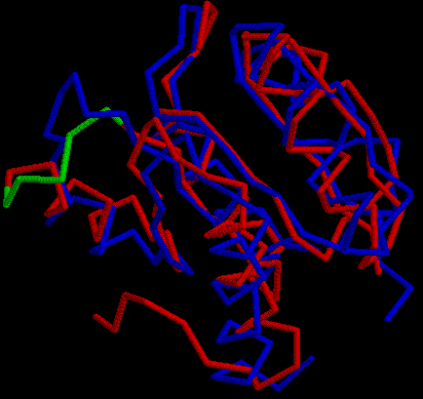

О выполненной работе

В данной работе проанализирована выборка белков, содержащих домен Trub_N. Белки выборки разделены на 2 подсемейства. Построен паттерн для поиска последовательностей семейства.
Материалы и методы
1.Семейство и выборка

С помощью банка Pfam был выбран домен, для которого есть пространственные структуры и присутствующий в белке TRUB_ECOLI.
17 представителей семейства PF01509 получены из выборки seed банка Pfam.
Из данной выборки удалена последовательность O32785_9LACT, так как, возможно, она представляет фрагмент. К выборке добавлен белок TRUB_THEMA, для которого известна пространственная структура.
Полноразмерные последовательности белков выборки получены с помощью SRS. Множественное выравнивание построено с помощью ClustulW (файл full_seq.msf)
Выравнивание размечено и отредактировано вручную с использованием программы
GeneDoc на основании
(а) вторичной структуры белка TRUB_ECOLI, известной в банке PDBsum;
(б) наличия консервативных участков в выравнивании;
(в) аннотации отдельных аминокислотных остатков, взятой из банка PDBsum, в последовательности TRUB_ECOLI.
В выравнивание добавлены следующие последовательности:
- Secondary.
В этой строке по данным о пространственной структуре белка TRUB_ECOLI - отмечены
- альфа-спиральные участки – буква H (от 'Helix')
- бета-тяжи – буква S (от 'Strand')
- FunctionalAA ('aa' от 'amino acid').
В этом поле отмечены конкретные аминокислотные остатки последовательности TRUB_ECOLI, функция которых аннотирована на странице банка PDBsum как остатки, взаимодействующие с лигандом, ДНК.
Обозначения:
-L – аминокислотные остатки, взаимодействующие с лигандом.
-D – аминокислотные остатки, взаимодействующие с ДНК.
- Alignment.
В этой строке отмечены три типа участков выравнивания всех последовательностей:
- есть сопоставление остатков ВСЕХ последовательностей (автор работы утверждает, что на этих участках есть выравнивание); к этим участкам следует отнести и участки с короткими, 1-4 АКО, разрывами гэпами)/вставками, окруженные столбцами с хорошим выравниванием;
- A (от 'Aligned') – участки, на которых есть выравнивание;
- L (от 'Linked', связывающий участок) – петли.
- Domain.
Границы домена Ttub_N последовательности TRUB_ECOLI. Границы определены по данным Pfam.
Обозначение – буква D.
- Editing
E – участок выравнивания, отредактированный вручную.
- Pattern.
P – участок выравнивания, по которому строился паттерн.
- SDPpred.
D – диагностические позиции подсемейств.

2. Паттерн семейства и его проверка

Паттерн ([ATIMV]-G-H-X-G-[AT]-L-D-[PK]) построен по аннотированным в PDBsum позициям белка TRUB_ECOLI, с 135 по 143 позициям в выравнивании (см. выравнивание full_seq.html).
Поиск по паттерну производился на сайте Swiss-Prot (http://www.expasy.ch/tools/scanprosite/).
Область поиска – банк данных Swiss-Prot, таксономическое ограничение не использовалось.
С помощью запроса в SRS были получены ID белков, аннотированных в Swissprot и относящихся к семейству PF01509. Данный список ID сохранен на листе SRSfamily файла Compare.xls.
Используя программу vlookup (в русифицированном Excel – ВПР) Excel, были найдены расхождения в двух столбцах. В первом столбце находятся ID белков, найденных с помощью паттерна, а во втором - ID белков, аннотированных в Swissprot и относящихся к семейству PF01509. Сравнение проводилось на листе Compare_pattern_with_SRSfamily файла Compare.xls.

3. Разделение выборки белков на подсемейства.

Последовательности выборки разбиты на две подгруппы на основании доменной архитектуры белков по данным Pfam.

4. Диагностические признаки подсемейства.

Для поиска диагностических признаков использовались, помимо доменной архитектуры, сервис SDPpred, редактор GeneDoc, в частности, раскраска по консервативности в подгруппах.
Результаты
- Семейство и выборка

Изучаемое семейство состоит из белков, содержащих домен TruB_N.
Белки, содержащие домен TruB_N, модифицируют основания в молекуле РНК: превращают уридин в псевдоуридин. К этим белкам относятся TruB, псевдоуридинсинтетаза, которая специфично превращает уридин-55 в псевдоуридин в большинстве тРНК (к псевдоуридинсинтетазам относится TRUB_ECOLI). К этим белкам также относится Cbf5p, модифицирующий рРНК.
В банке Pfam к этому семейству отнесено 464 последовательности. Белки семейства встречаются у эукариот – 104, бактерий - 333, архей – 27.
По данным Pfam, белки бывают 4 различных доменных архитектур:

Доменная архитектура | Количество белков | Расположение доменов в последовательности
TruB_N | 373 | 
DKCLD, TruB_N, PUA | 78 | 
TruB_N, PUA | 7 | 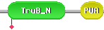
DKCLD, TruB_N | 6 | 
Для исследования составлена выборка из 17 представителей семейства. Отбирались полноразмерные последовательности – не фрагменты.
- Редактирование выравнивания.
Множественное выравнивания полноразмерных последовательностей белков можно посмотреть здесь. Домен Pfam соответствует участку от 98 до 282 позиции выравнивания.
В выравнивании отмечены элементы вторичной структуры в последовательности Secondary, определенные по пространственной структуре белка TRUB_ECOLI.

Выравнивание отредактировано вручную на участках. Ниже представлена таблица, в которой описаны и объяснены исправления в выравнивании.

Первоначальное выравнивание | Исправленное выравнивание | Расположение исправлений в окончательном варианте выравнивания | Описание и объяснение исправлений
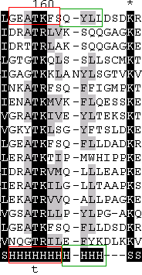 | 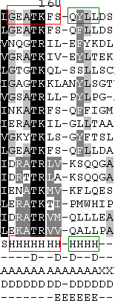 | 160-165 | В данном месте выравнивания по данным банка PDBsum находится граница 2-ой (с 60 по 66 а. о. в последовательности TRUB_ECOLI) и 3-ей (с 67 по 70 в последовательности TRUB_ECOLI) альфа-спиралей, следующих одна за другой.  В первоначальном выравнивании в последовательности TRUB_ECOLI в месте второй альфа-спирали стоял гэп. В исправленном выравнивании гэп находится между двумя различными альфа-спиралями.
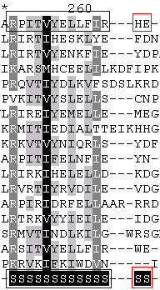 | 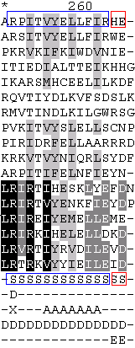 | 263-264 | Синим и красным  прямоугольни -ками выделены  части одного бета-тяжа.  Нахождение петель посреди бета-тяжа маловероятно, поэтому я соединила последователь-  ности, убрав гепы.  К тому же, с двух сторон «петель» нет хорошо выравниваемых столбцов.
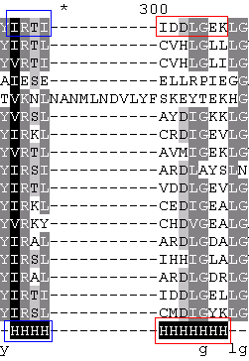 | 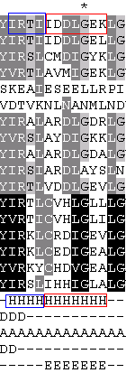 | 286-292 | Согласно первоначальному выравниванию посреди альфа-спирали находится петля, принадлежащая последователь-  ности PUS4_YEAST.  Выравнивание было исправлено, так как, хотя наличие спирали и возможно, но последователь-ность PUS4_YEAST на оставшейся части выравнивания плохо выравнивается с оставшимися последователь-ностями выборки.
Биологически обоснованное выравнивание, по моей оценке, отмечено в выравнивании.
В качестве примера, рассмотрим участок <…> (рис. …)

- Паттерн семейства и его проверка

Для обнаружения последовательностей семейства PF01509 был составлен паттерн.
Паттерн для обнаружения последовательностей, относящихся к одному семейству, имеет смысл строить по функционально значимым остаткам, характерным для всех белков семейства и играющих важную роль в выполнении белками своих функций.
Паттерн составлен по аминокислотным остаткам, аннотированным в PDBsum как функционально значимые аминокислотные остатки.
Ниже приведен участок выравнивания (выделен красным прямоугольником), по которому строился паттерн и сам паттерн.
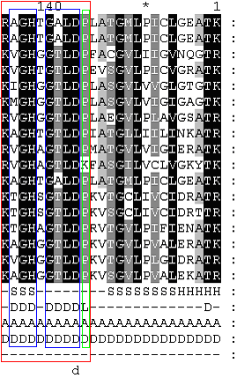 | Обозначения:  - красный прямоугольник – участок выравнивания, по которому строился паттерн;  - синий прямоугольник – аминокислотные остатки, взаимодействующие с ДНК;  - зеленый прямоугольник - аминокислотные остатки, взаимодействующие с лигандом.  Паттерн:  [KR]- [ATIMV]-G-H-X-G-[AT]-L-D-[PK]

Был произведен поиск белков по данному паттерну в базе данных Swissprot.
Результаты поиска представлены в Таблице 1.

Табл. 1 Сравнение результатов поиска по паттерну [KR]- [ATIMV]-G-H-X-G-[AT]-L-D-[PK]
представителей семейства PF01509 в банке Swissprot.
 | Семейство по данным Pfam | Другие белки | Всего
Найдено паттерном | 214 | 1 | 215
Не найдено паттерном | 55 | * | *
Всего | 269 | * | *

- Идентификатор последовательности, не относящейся к исследуемому семейству, однако найденный паттерном:
TRUB_SYNP7
- Идентификаторы последовательностей, относящихся к исследуемому семейству, однако не найденных паттерном:
TRUB_DEHE1
TRUB_EHRRW
TRUB_HALMA
TRUB_HALSA
TRUB_HELHP

4. Разделение выборки белков на подсемейства.

Выборка белков была разбита на 2 подсемейства на основании доменной архитектуры последовательностей.

Табл. 2. Доменная архитектура белков подсемейств.
Белки 1-ой группы | Доменная архитектура по данным Pfam  белков 1 подсемейства, включающего белок TRUB_ECOLI
TRUB_ECOLI  TRUB_YEREN  TRUB_THEMA  TRUB_BACSU  PUS4_SCHPO  PUS4_YEAST  TRUB_SYNY3  TRUB_AQUAE  TRUB_MYCTU  TRUB_BORBU  TRUB_HAEIN | TruB_N
Белки 2-ой группы | Доменная архитектура по данным Pfam  белков 2 подсемейства
CBF5_ASPFU  DKC1_CAEEL  TRUB_ARCFU  TRUB_METJA  TRUB_METTH  TRUB_PYRHO | DKCLD, TruB_N, PUA

5. Диагностические признаки подсемейства.

На участке биологически обоснованного выравнивания могут быть такие позиции, что в последовательностях подсемейства в этой позиции стоит один аминокислотный остаток (или одна группа остатков), а в последовательностях из другого подсемейства – другой (или другая группа остатков). Такие позиции называются диагностическими. Изредка функциональная значимость аминокислотного остатка в диагностической позиции бывает известна, например, координация какого-либо иона в одном подсемействе и отсутствие этой функции – в другом. Чаще – функциональная роль неизвестна, и именно обнаружение таких позиций ставит вопрос о возможной их специальной роли.
Помимо различия в доменной архитектуре белки подсемейств имеют диагностические признаки (см. Табл. 3), выявленные с помощью сервиса SDPpred (и которые я посчитала верными).

Табл. 3. Диагностические позиции подсемейств по данным SDPpred
Номер позиции в выравнивании | Описание
96 | Во 2-ой группе белков находится W (триптофан), а в 1-ой – K, E, S, R, P
144 | Во втором подсемействе в 144 положении выравнивания находятся положительно заряженные а. о. : K (в 5 последовательностях) и R (в 1 последовательности), а в 1-ой -
145 | Во всех последовательностях 2 подсемейства стоит V (валин), а в 1-ом – A (аланин) и только в одной (TRUB_BACSU) V.
178 | В 1 подсемействе находится G (глицин), а во 2 – H (гистидин).
181 | В 1 находится T (треонин, положительно заряженная аминокислота, главным образом, встречается на поверхности глобулы, взаимодействуя с водой), во 2 – I, V или A (неполярные а. о., как правило, участвуют в формировании гидрофобного ядра белка)
183 | У последовательностей 1 подсемейства в данном положении стоят близкие друг другу а. о., имеющие OH-группу, - T (треонин) и S (серин). Во 2 подсемействе находятся – G, D, R, E (у большинства).
223 | У последовательностей 1-ого подсемейства в этом положении находятся ароматические аминокислоты (F (фенилаланин), Y (тирозин)), обладающие гидрофобными свойствами, и один V (валин) – так же гидрофобная аминокислота.
277 | Возможно, является диагностическим признаком подсемейства во второй группе. В 277 положении выравнивания в последовательностях 2-ой группы находятся полярные аминокислотные остатки (E (глутаминовая кислота), Q (глутамин)) В первой группе так же отмечается высокая консервативность (более 80%), в основном в этом положении находятся полярные незаряженные аминокислоты: S (серин) и T (треонин).
312 | В данном положении во второй группе находится консервативная глутаминовая аминокислота (E). В первой группе в основном располагаются алифатические аминокислоты – V (валин), I (изолейцин), L (лейцин).
Примечание:
Диагностические позиции подсемейств в выравнивании отмечены в поле SDPpred буквами «D».
Обсуждение
10 позиций в выравнивании домена являются консервативными на 100%
Построенный паттерн достаточно точно может определить принадлежность белка к исследуемому семейству (процент перепредсказания всего лишь 4.5%), однако он достаточно плохо подходит для поиска всех белков семейства (процент ненайденных белков 20.5%). Такое могло получиться из-за жестких требований, предъявляемых паттерном к искомым белкам.

Приложения
- Выравнивание выборки белков в msf-формате
- Compare.xls

